预而得立心追求，耕耘奋进新学期

——江苏省仪征中学召开2022-2023学年第二学期班主任开学工作会议

为切实加强班主任队伍建设，进一步提升班主任德育工作质效，确保新学期开学工作有条不紊地进行，2月4日上午，我校学生发展中心组织召开了本学期第一次班主任会议。会议由学生发展中心鸦元锋副主任主持，副校长张瑞祥与会并讲话。

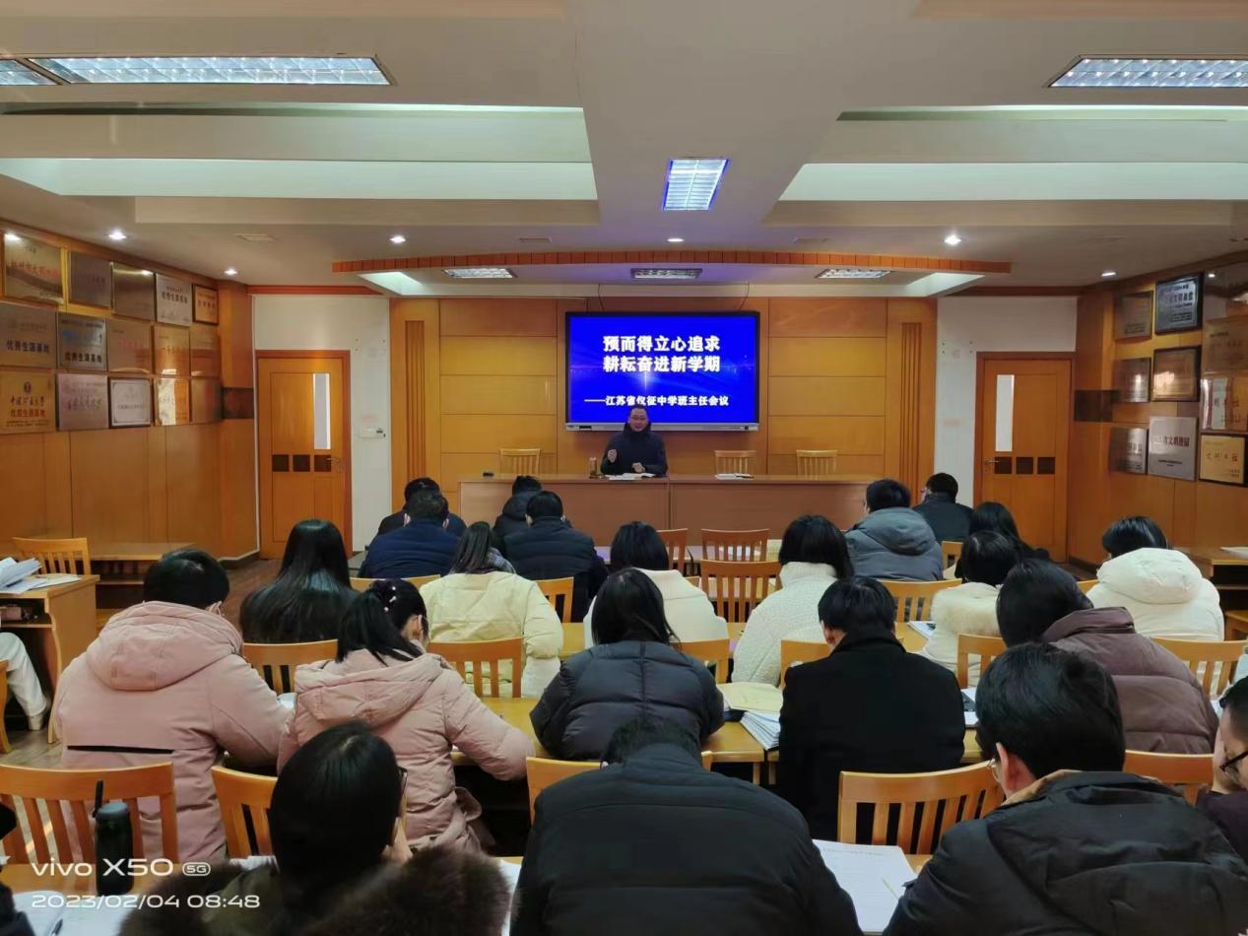

本次会议的第一项议程，教务处、团委、总务处、学生发展中心相关负责人布置新学期相关工作及作出必要说明。首先，教务处周国祥主任针对班级日志、班级各类统计表的提交以及班级包干区的划分等工作安排向全体班主任进行了详细的说明；其次，团委曹淑莹书记从学生胸卡佩戴、助学金申报工作、青年大学习的学习情况和本学期团支部活动等方面作了细致的梳理和阐述；随后，总务处王长伟主任就班级空调充值、物品领用与保修、垃圾处理三个方面简明扼要地阐明了开学工作要求；最后，学生发展中心鸦元锋副主任就开学材料的上交、学校常规管理、纪律和安全等方面的教育、宿舍管理、学生教科研活动等七个方面向班主任们提出了具体明确的要求。

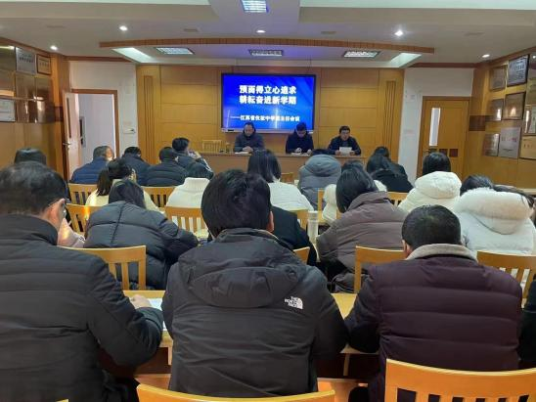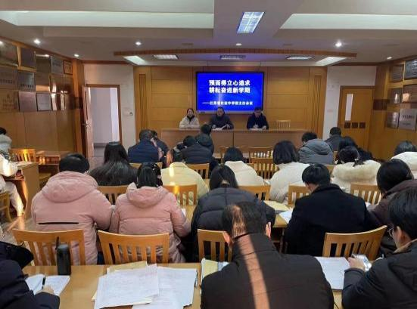 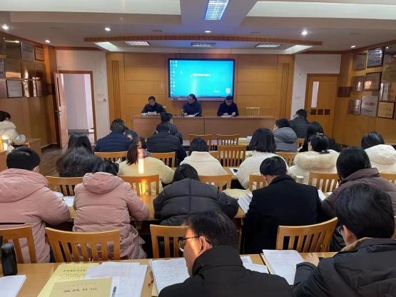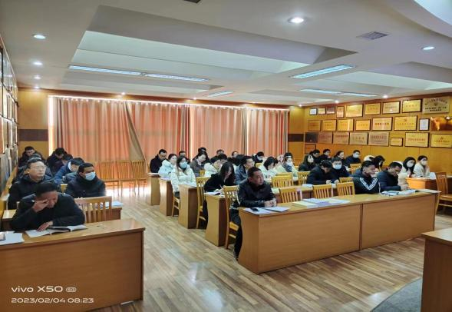

本次会议的第二项议程，团委副书记赵雪梅为全体班主任作《生命安全教育——青少年自伤行为防范》报告。会上，赵书记从“关注生命安全”“树立防范意识”“加强行为指导”等三个方面入手，引导全体班主任要关注学生的生命安全，并且就“教师行为指导”给出了六点建议：教师要控制自己情绪、惩戒要适度而有效、生命教育要有实效、家庭教育要指导、特殊档案要建好、特殊节点要关注。

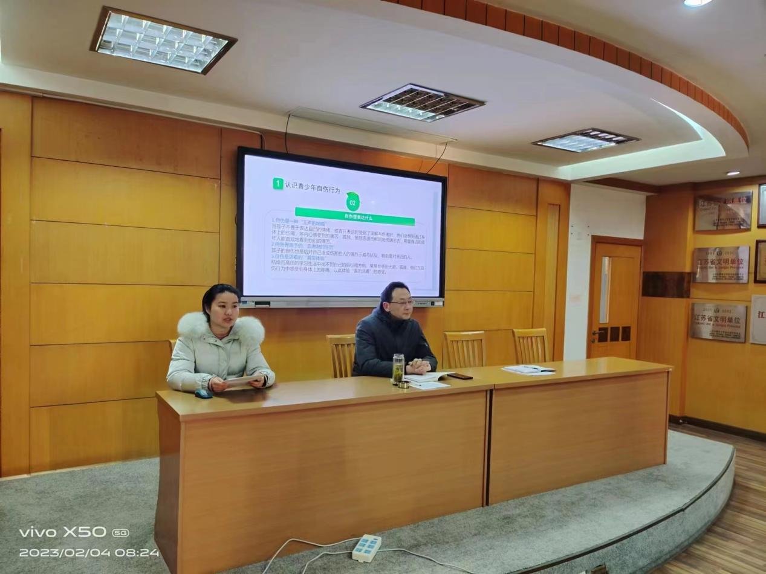

本次会议的最后一项议程，副校长张瑞祥作总结发言。张校长指出，学校的一切工作归根结底，即要靠班主任来落实。良好的开端是成功的一半，班主任作为学校工作最直接的指挥员，在新学期伊始，一定要认真推进各项工作的落实。会上，张校长对全体班主任提出了细致明确的工作要求：一是要抓好学生新学期报到工作。班主任要严格控制学生的通讯工具，规范学生的仪容仪表，认真检查假期作业完成情况并及时反馈给家长；二是要开好新学期第一次班会。班主任应当明确新学期的学习要求、班级常规等，引导学生们以正确的心态积极应考；三是要警钟长鸣，注重安全教育。班主任要适时加强对学生的生命教育，引导学生热爱生命、尊重生命、敬畏生命、养成正确的生命观；四是要注重学生卫生习惯的养成。张校长强调，无论是教室里，还是包干区，都要注意卫生死角的打扫，共同维护校园干净整洁；五是要引导学生做好新学期学习计划。班主任要带领学生们制定好新学期的学习目标，有条不紊地按照自己既定的学习计划开展具体的学习活动。

紧接着，张校长提出了自己关于班主任工作的几点思考。张校长指出，班主任工作千头万绪，琐碎繁杂，此时就更需要注意师生冲突的矛盾问题。同时，张校长也针对如何解决这类问题提出了自己的建议：一是改变传统的师生观。班主任们应当时常“俯下身子”，而非“高高在上”；二是改进对待学生错误的意识。班主任们应当多多理解与引导，而非焦虑于学生犯错；三是需要有处理问题的智慧。班主任们教育学生时要学会“迂回”，而非“一味强硬”。

最后，张校长用四个“必需”总结了新学期对班主任工作的总体要求：必需首先读懂学生，必需要有谋划教育和培养好学生的谋略，必需要倾注全部的深情，必需要有足够的自信和对学生的高度信任。

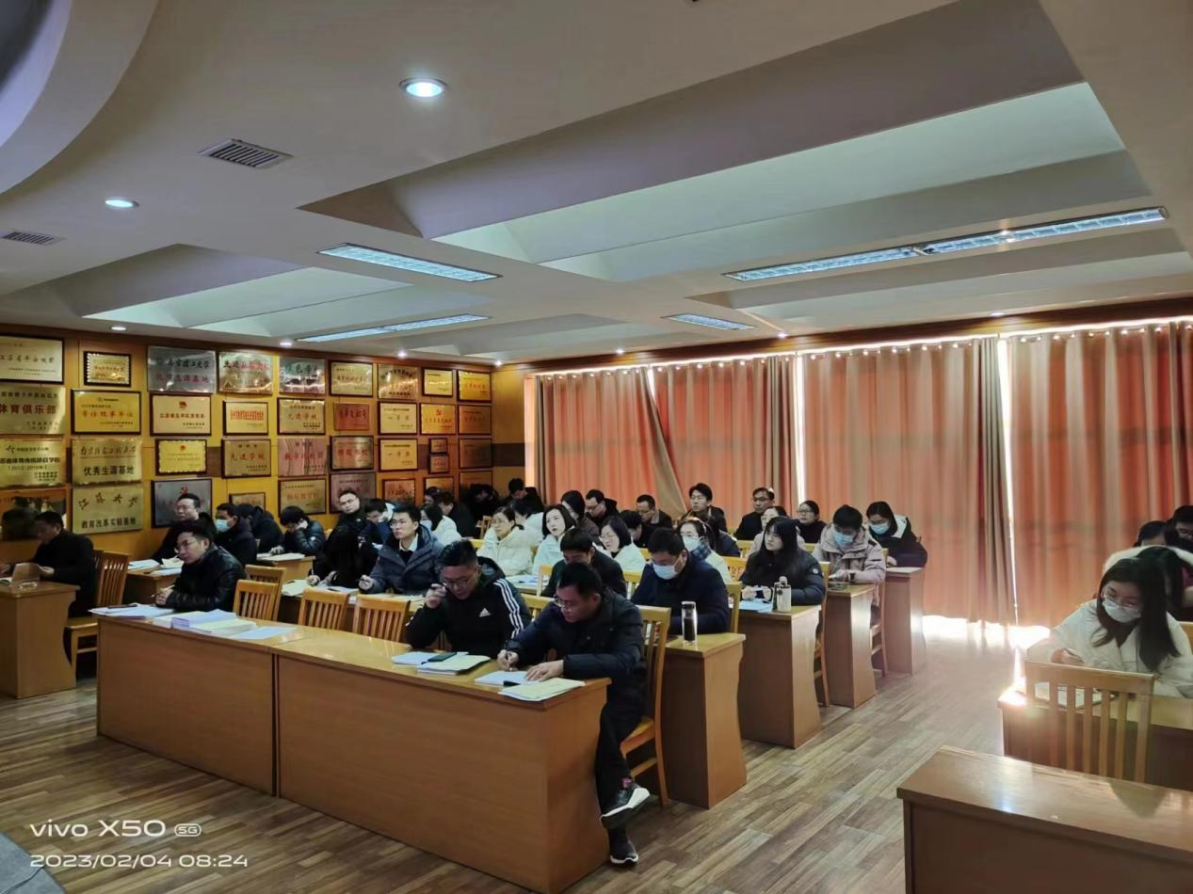

凡事预则立，不预则废。本次会议强化了学校的常规管理，促进了学校德育工作实效的目标落实。相信通过本次会议，全体班主任将会以更加饱满的热情、更加坚定的信心、更加务实的作风，稳中求进，共同奋力书写仪征中学高质量发展新篇章！